# 探科访计第二天（邵教授访谈记录）

今天下午，计算机科学与技术学院赴华中科技大学“探科访计”暑期社会实践队队长逯润雨、副队长姜昱来到华中科技大学东五楼邵志远教授的实验室对邵教授进行了有关访谈。教授显得很轻松、穿着体闲装和我们侃侃而谈。

## 早年经历

讲到早年的经历，邵教授讲到了自己就是华中科技大学毕业的，从本科一直读到博士。开始时候研究方向还未确定，后来决定去从事计算机系统结构方向的研究。当时博士生导师便是如今的“上司”金海教授。博士毕业后决定留校，在华中科技大学一直工作到现在。从事计算机系统研究20余年，有着极为丰富的科研经验与教学经历。

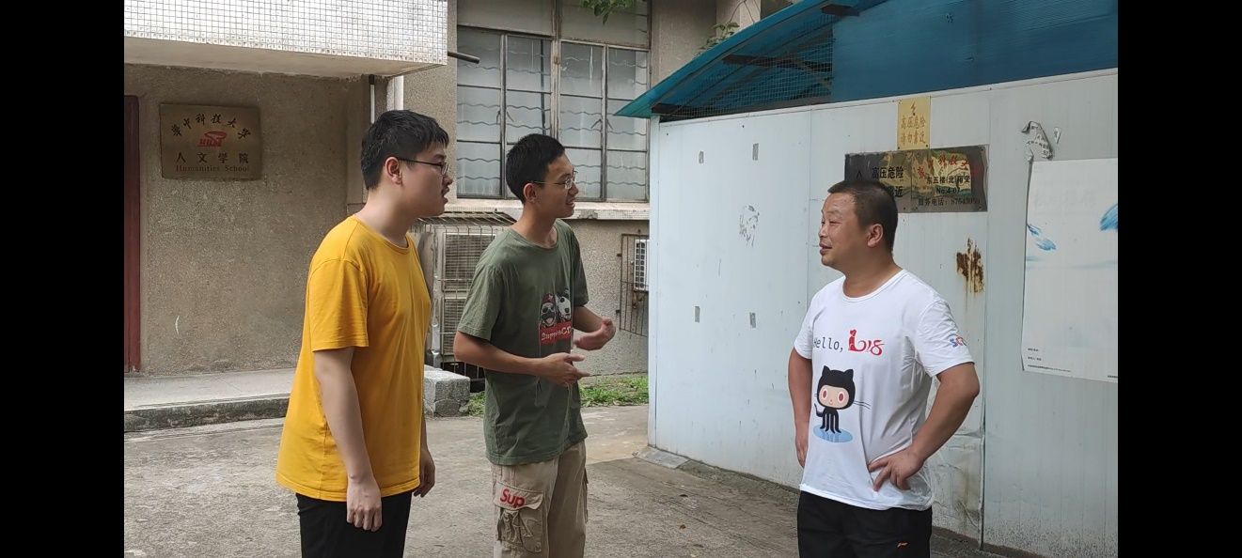

## 实验室

谈到实验室，教授提到了我们实验室的有关四个主要方向：

1. 体系结构，也就是教授目前研究方向，东五楼这里。
2. 大数据，在南一楼那边。
3. 云计算。
4. 安全，后来大多数都去组成网安学院了。

谈到本科生进实验室，邵教授认为我们目前如果是大一的话，暂时不是那么着急。因为进实验室如果是系统结构方面的话，是需要很多很基础的专业知识的，我们目前计算机组成原理、编译原理、操作系统这些一系列专业课并没有开。而进入实验室其实如果没有足够的知识的话，进去也只能做一些很低级的东西。我们最好等到大二的时候，或者等具备一定的能力再选择会更好一点。

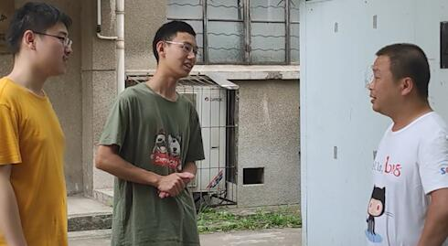

## 专业建议

讲到有关计算机系统结构，教授就十分兴奋了，这涉及到了他自己的专业研究方向。从沙子和桶开始，直到芯片的制造（当然这是光电专业的主业），再到他自己的计算机系统架构方面的加工优化，接着到软件方面的计算机这一整套大的产业链都有所涉及与介绍。不得不说邵教授是非常健谈的，专业知识、行业知识雄厚：从IBM的兴盛与衰落到Intel的逐步起势，这不仅仅是行业之间的商业竞争，更是计算机系统方面思想进步的维度打击与行业进步。另外教授还讲到了自己带过的几个优秀的学长：去微软工作的ACM天才学长、龙芯副总……

另外就是教授本身对于AI研究的一些看法，他表达了对于AI神经网络等方面科技树太浅的忧虑，他认为这方面的“玄学”方面太浓了一点，这并不是一步一步有着基础理论的。这方面值得我们深入思考研究，选择方向时候要慎重。

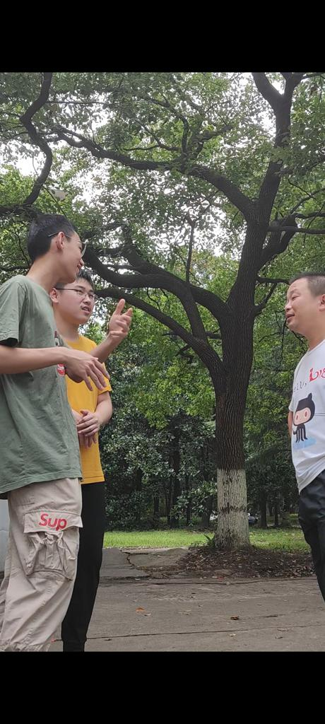

## 探访机房

最后邵教授带着我们在机房旁边大致参观了一下机房服务器，由于实验室的机房需要一定权限才可以进去，所以我们没有进入机房，教授在机房旁边给我们讲了分布式集成式计算的一些东西。

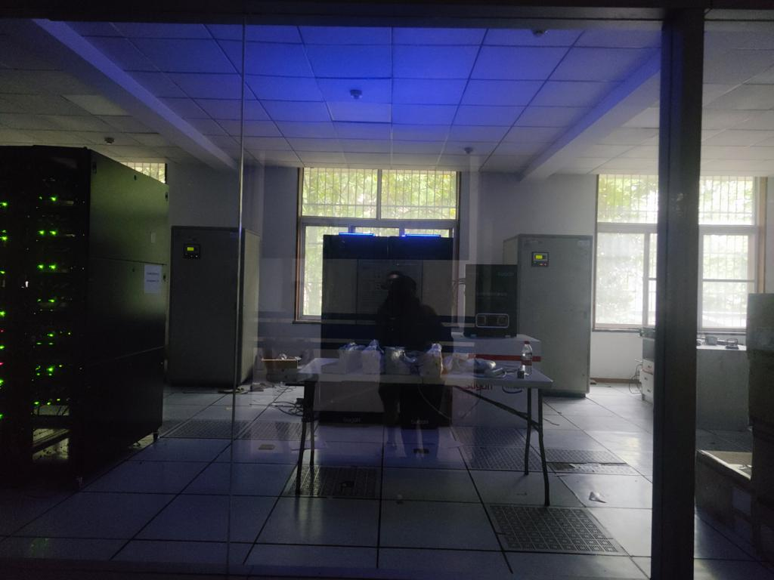

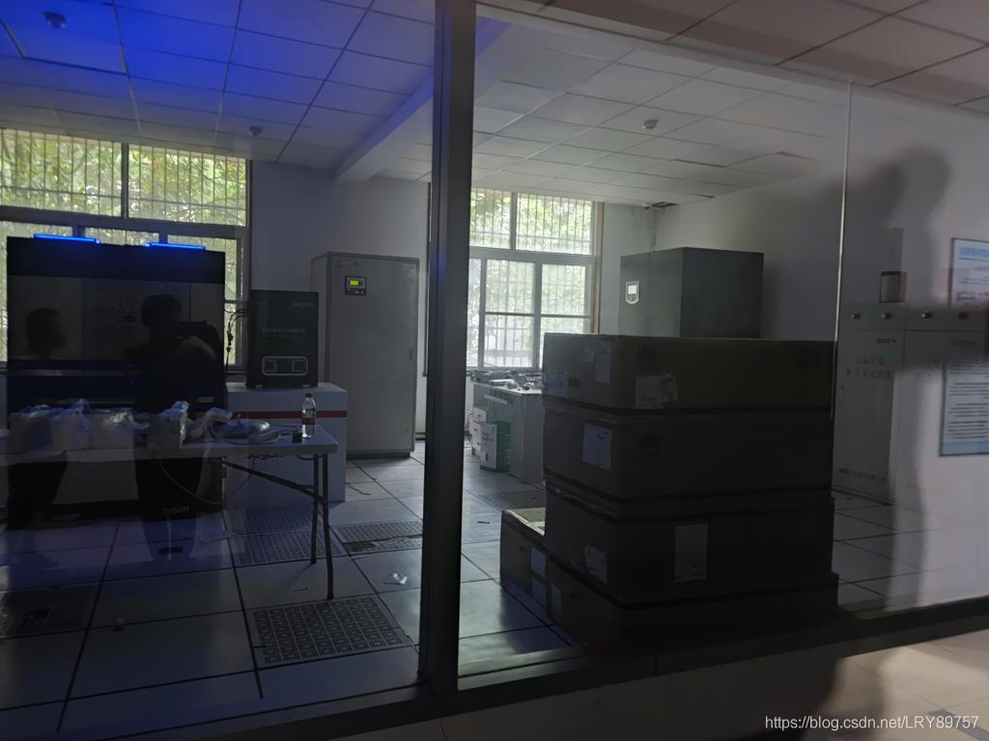

## 总结

今天的访问之旅还是很成功的，不得不说，从联系教授到教授欣然接受同意再到最后访谈完成。邵教授都体现出了很大方面的善意，可以看出邵教授是很欢迎我们本科生去找他聊天、去找他咨询专业的有关知识的。不愧是华中科技大学计算机学院工作多年的“老”教授，颇具学者风范。非常感谢教授的合作访谈，也祝教授以后工作顺利！

由于微信公众号字数大小限制，访谈记录和访谈过程视频全记录我们全都上传到GitHub平台上，如果读者有兴趣可以选择访问我们GitHub平台获取，也欢迎大家star我们的有关项目😄！

GitHub网址：https://github.com/LRY89757/the-exploration-of-HUST-and-CS

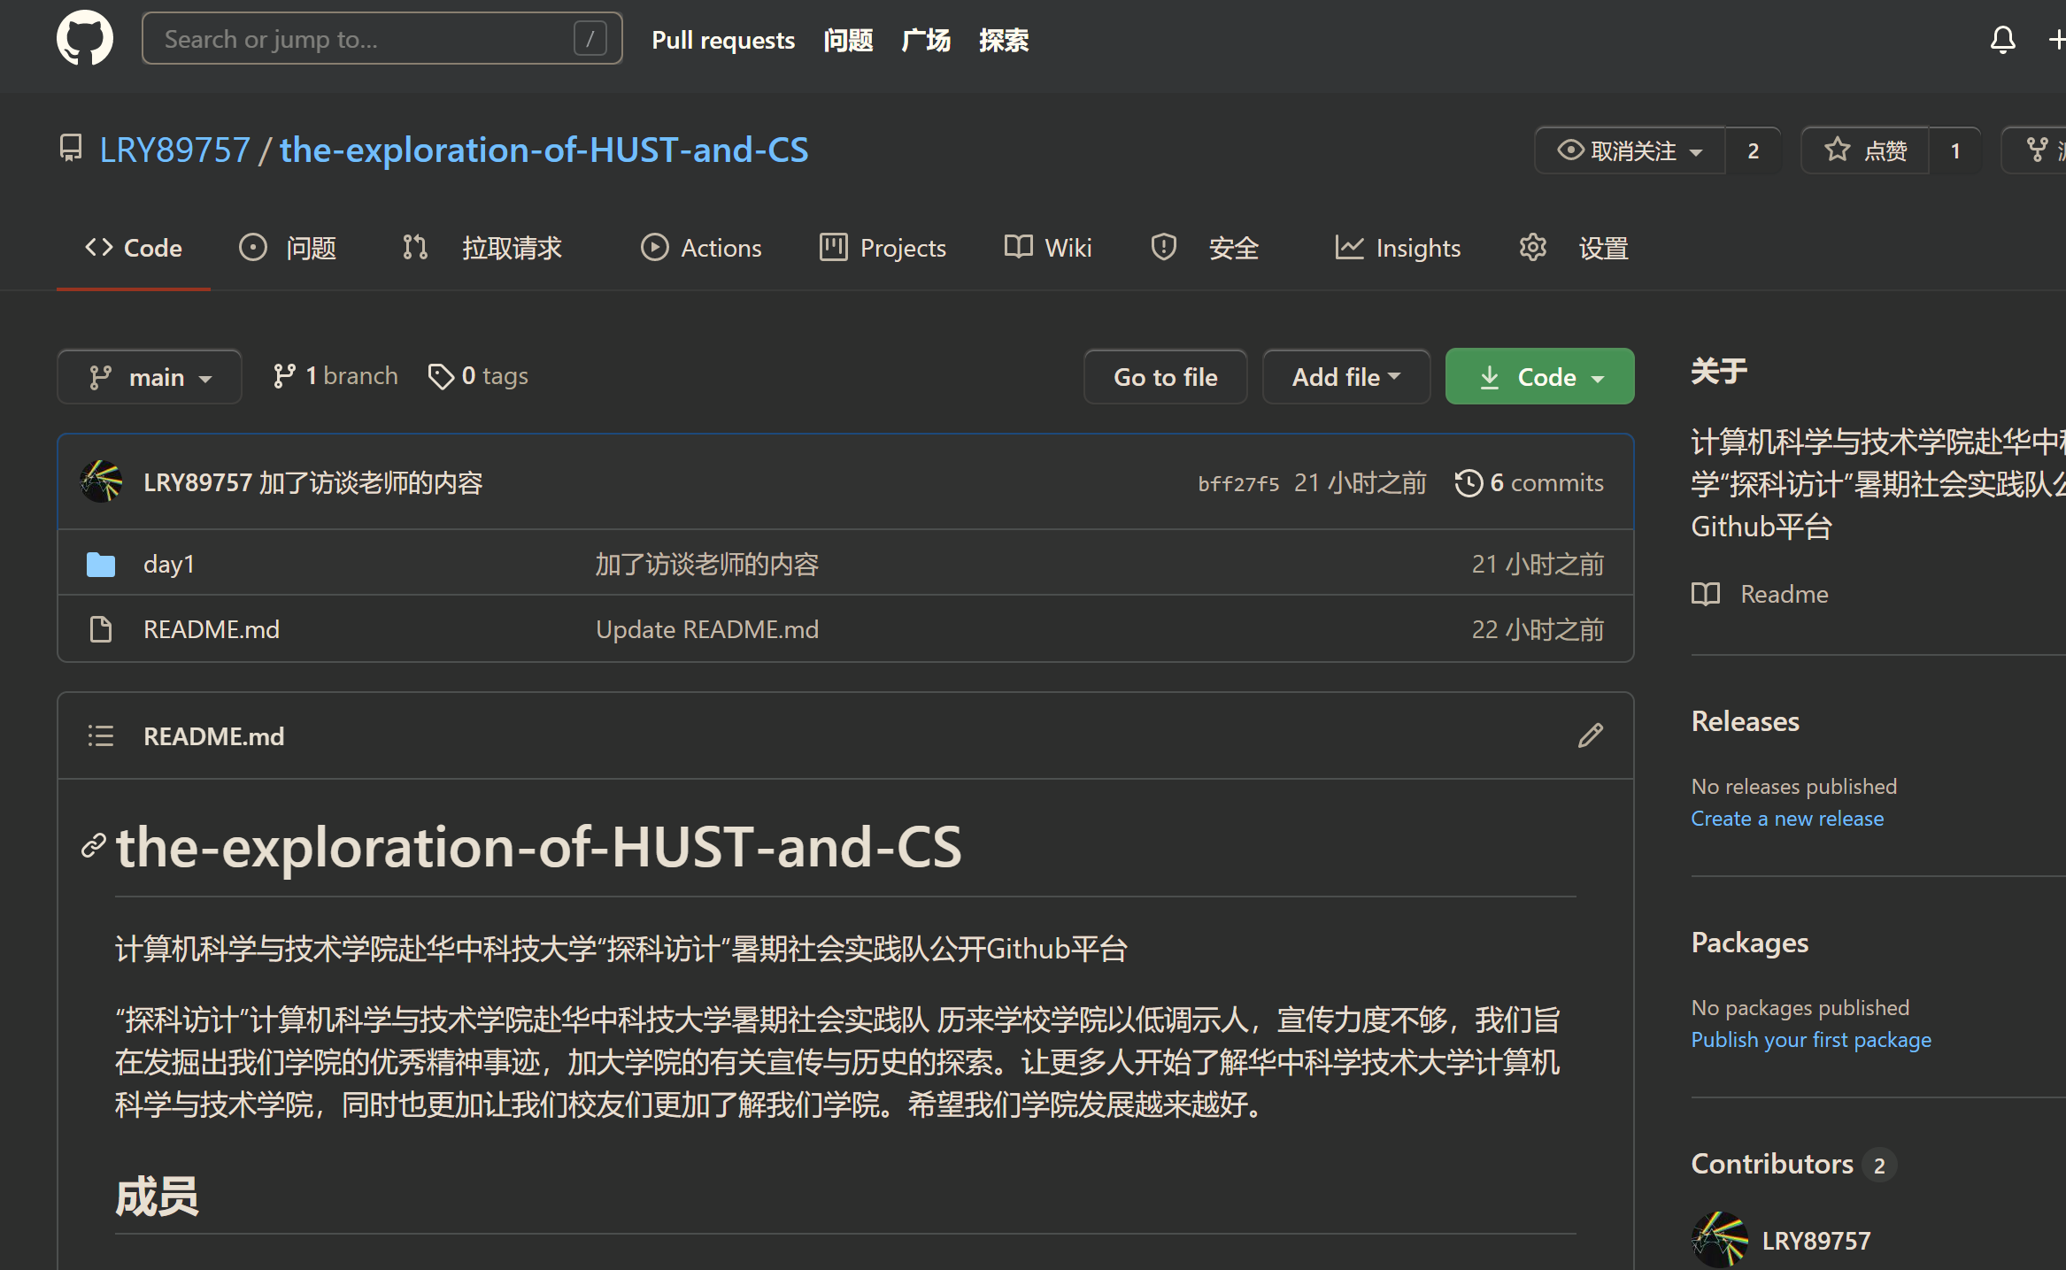

访谈与公众号文案编写：逯润雨 视频后期加工与访谈过程记录：姜昱

计算机科学与技术学院东五楼

2021年7月8号